Муниципальное бюджетное дошкольное образовательное учреждение
«Детский сад №20 комбинированного вида» г. Сергиева Посада

Рекомендации родителям
«Почему ребёнок не хочет есть?»

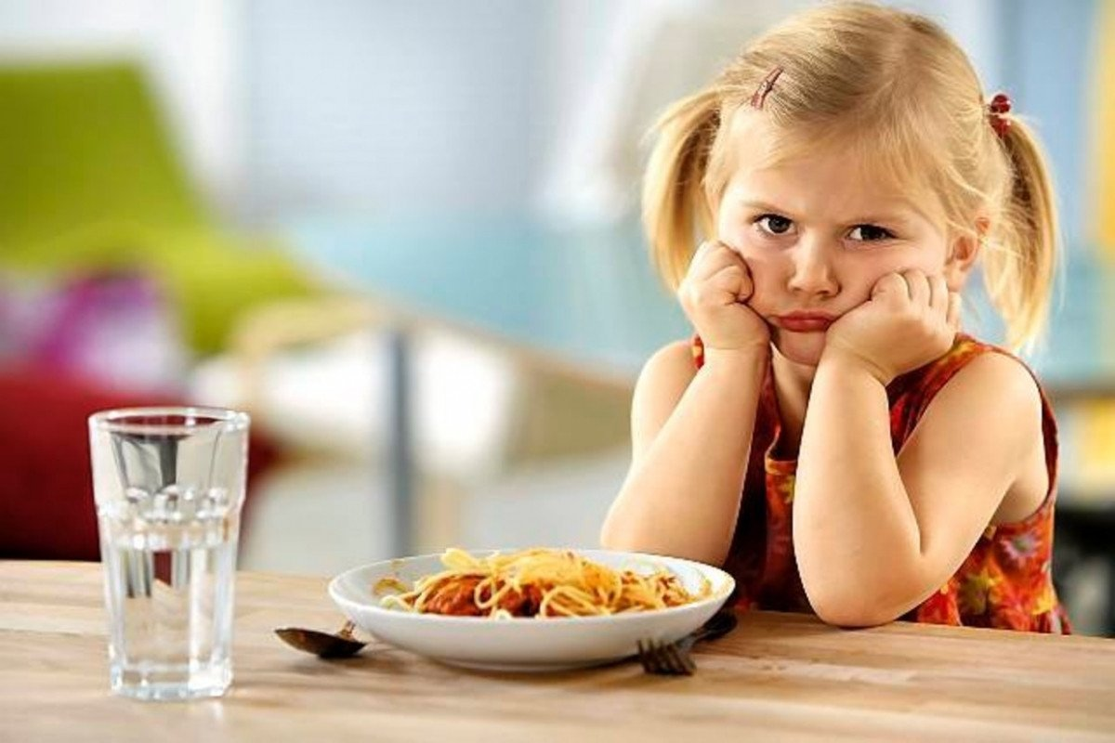

Почему ребенок не хочет есть?
Плохой аппетит у детей доставляет родителям немало тревог и огорчений. Это и понятно: отказ от еды считается одним из симптомов заболеваний.
Однако бывает, что отсутствием аппетита страдают даже совершенно здоровые дети.
Много ли поступило пищи в пустой желудок или мало, сразу выделяется большое количество желудочного сока, который участвует в пищеварении.
Ведь ни один взрослый, чтобы не перебить аппетита, как правило, не ест сладкого перед обедом. Так почему же мы забываем об этом правиле по отношению к детям: в промежутках между едой даем им конфеты, печенье, чашечку молока. Конечно, потом дети не хотят обедать!
Эвакуация пищи из желудка зависит не от ее количества, а от качества. На этом основании разработан режим кормления детей разных возрастов. Но не все родители придерживаются его и кормят ребенка чаще, чем советуют врачи.
В результате желудок всегда переполнен, малыш не знает чувства голода и поэтому ест без удовольствия.
Чем питательнее пища, тем в меньшем количестве ее надо употреблять. Однако некоторые матери всегда заставляют детей съедать одну и ту же порцию пищи.
Это приводит к тому, что ребенок переедает, у него появляется отвращение к определенной еде. Бывает, дело доходит до рвоты.
Но случается и такое, что дети плохо едят в семьях, где строго выдерживается режим питания. Это происходит из-за неправильного и неумелого подхода к детям.
Мать предлагает поесть ему определенные блюда, а ребенок начинает вредничать, капризничать. Тогда мама приходит в отчаяние. Ну почему в детском садике он ест нормально, а дома не хочет?
В детском саду дети едят в определенные часы разнообразную пищу, садятся за стол все вместе, и пример других способствует лучшему аппетиту.
Дома же мама излишне опекает ребенка. Не нужно спрашивать, чего он хочет или не хочет, надо приучать ребенка к порядку, пусть садится за стол вместе со всеми и ест то, что ему дают.
Если не хочет – не насилуйте его, пусть пойдет, погуляет, подумает. Когда он сам почувствует голод и решит пообедать – съест все до капельки.
Когда ребенок здоров, много бывает на воздухе и в семье установлен правильный режим питания, он, как привило, ест хорошо и с аппетитом.

Игра в «светофорики»: делаем обычный ужин познавательным
- Фу-у-у-у! - скривил недовольную физиономию мой 7-летний сынуля после того, как обследовал сумку. - Опять эти противные спагетти!
- Ну почему ж противные? - возразила я. – Очень даже классные, высший сорт. А если будешь капризничать и обзываться, они на тебя обидятся и мы сегодня не поиграем в светофорики.
- Во что? – недоверчиво покосился сын.
- В светофорики. И не попробуем одно очень вкусное блюдо.
После этого отпрыск мой как-то сразу поутих, а во время приготовления ужина то и дело заглядывал на кухню – водички попить, котика покормить (хотя обычно и не заставишь). А я тем временем колдовала над секретным кулинарным шедевром.
Знакомая ситуация – приходишь с работы уставшая, чувствуешь себя шахтером или как минимум лесорубом. Или солдатом, отстоявшим на посту многочасовую вахту.
Но ведь семье, особенно самым маленьким ее членам, этого не объяснишь. Им подавай праздника даже в будни. И есть «эти противные спагетти» они ну никак не хотят. Что ж, будем фантазировать.
Для очередной фантазии я кроме спагетти тайно принесла из магазина резервное оружие – три сладких стручковых перца, причем обязательно разных цветов: красный, желтый и зеленый.
Нарезала их фигурно, в виде маленьких кружочков. А еще мельче – немного чеснока с луком.
Всю «нарезку» поджарила на масле (можно взять оливковое или сливочное). Затем смешала эту массу с уже отваренными и постоявшими в дуршлаге спагетти. Подержала на газу под крышкой еще несколько минут.
Ну, а венцом моего кулинарного мастерства стал тертый сыр, посыпанный на спагетти перед самой подачей на стол.
За две недели до этого в класс, где учится сын, приходил инспектор ГИБДД – рассказать о правилах дорожного движения. Человек, безусловно, исполнительный и знающий. Но мне случилось быть на том уроке: как же скучно он прошел!!!
Дети зевали, не закрывая ртов, и буквально валились под парты. Конечно, в их головах при такой подаче материала отложился мизер.
Что ж, тогда придется самим мамам примерить инспекторскую форму. Погоны, пусть даже воображаемые, женщинам к лицу.
В этот вечер сынуля не только довольно мычал, поглощая необычное блюдо, но и вместе со мной вспомнил о посреднике между водителями и пешеходами – о светофоре.
Его цвета были хаотично разбросаны по тарелке, а ему нужно было вспомнить их порядок и значение. Такой вот у нас познавательный ужин получился.
P.S. Только не устраивайте «повторение пройденного» часто: перцы все-таки - пища острая, и есть ее детям часто не рекомендуется.

Ребенок не хочет есть. Что делать?
В большинстве случаев дети едят не столько, сколько мы считаем необходимым, и предпочитают то, что, по нашему мнению, как раз не идет им на пользу.
Во многих семьях регулярно разыгрываются драмы во время еды. Как показывают исследования, это происходит в каждой третьей семье.
Проблема с едой – прежде всего это проблема взрослых, которые не могут понять, что здоровый ребенок не будет добровольно голодать.
Родители, в ожидании, что ребенок в очередной раз откажется от еды, начинают нервничать, сердиться и придираться по мелочам к нему уже во время еды.
Видя, что мама становиться несдержанной и сердитой за столом, ребенок вообще теряет аппетит. И образуется замкнутый круг. Чем хуже ест ребенок, тем более раздражительными становятся родители, и так далее.
Вот несколько рекомендаций, которые помогут избежать проблем с едой и даже сделать её для ребенка удовольствием.
• Установите определенный режим еды и конкретный выбор продуктов питания.
• Есть следует только за столом, не перехватывать между приемами пищи никаких «кусочков» и, кроме воды, ничего не пить.
• Как только ребенок захочет кушать самостоятельно, предоставьте ему такую возможность, даже если при этом речь идет только об одной ложке.
• Дети желают видеть и иметь возможность определить, что лежит в тарелке – не давайте слишком часто густой суп-пюре или сборную солянку с неопределяемым содержанием.
• Никогда не принуждайте ребенка съесть всю тарелку до конца и избегайте таких выражений, как «еще ложечку за бабушку» или «если ты не съешь, маме будет грустно».
• Позвольте малышу принимать участие в общей еде – с самого начала не кормите ребенка отдельно от остальной семьи.
• Если ребенок по-прежнему отказывается от еды, уберите все со стола, только без сердитых комментариев.
• Если ребенок все же что-то ест, похвалите его за это, однако не слишком бурно.
• В качестве психологической помощи ребенку кладите ему на тарелку меньше еды, чем вы хотите, чтобы он съел.

Что делать, если ваш ребенок плохо ест?
Обычно в этом виноваты сами родители, потому что часто плохой аппетит наблюдается у детей с нарушенным режимом кормления.
Если ваш малыш растет и развивается так же, как и другие дети его возраста и хорошо себя чувствует, но при этом мало ест, не волнуйтесь и оставьте его в покое.
Значит у него просто замедленный обмен веществ. А вот если ребенок на голову ниже своих сверстников, возможно, что он не получает с пищей необходимых веществ.
Плохой аппетит может быть из-за воспалительных процессов в носу, носоглотке, из-за глистов, болезней почек, печени, ушей, повышенной возбудимости нервной системы.
У нервных детей обычно выделяется мало слюны и они с трудом глотают плотную пищу. Поэтому сухую пищу не забудьте полить подливкой, соусом или давать запить компотом, чаем.
Бывает, что апатия к еде развивается из-за того, что дети мало бывают на воздухе, мало двигаются.
Нельзя незадолго перед едой давать детям сладкое, потому что это испортит им аппетит. Постарайтесь, чтобы малыш не садился за стол возбужденным, поиграйте с ним перед едой в спокойную игру или почитайте книжку.
Ни при каких обстоятельствах нельзя кормить ребенка насильно. Это может привести к еще большему снижению аппетита и нарушению пищеварения.
Строго соблюдайте режим питания и ничего не давайте ребенку в промежутках между приемами пищи.
Если к очередному кормлению ребенок отказывается есть, пропустите его.
В течение некоторого времени (до 2 месяцев для детей старше года) можно кормить ребенка только теми блюдами, какие он хочет. В дальнейшем постепенно меняйте рецептуру, незаметно добавляя необходимые продукты.
Старайтесь придавать блюдам аппетитный вид, купите малышу красивую посуду. Например, можно купить тарелочки с рисунками на дне – тогда ребенок будет стараться побыстрее съесть пищу, чтобы увидеть рисунок.
Здесь есть только один недостаток – картинка может быстро надоесть малышу и интерес опять пропадет.
В этом случае можно поступить так: приобрести несколько прозрачных тарелок без рисунка и уже самостоятельно приклеивать снизу различные красивые картинки с помощью скотча. Тогда у ребенка каждый раз будет стимул – побыстрее съесть, чтобы посмотреть, что там внизу

